Estimadas familias de Bell:

Aquí hay algunos datos importantes que queríamos transmitirles para esta primera semana de noviembre:

Notificaciones de casos de Covid 19
Soporte Tecnológico
Guías de ritmo
Ropa con logotipo de Bell
Del Departamento de Matemáticas
Días de toma nueva de fotografías
Evento virtual para futuros Bobcats
Envíenos fotos para el anuario
Sobre el dejar a los estudiantes en los días fríos
Infinite Campus: cómo usarlo para verificar calificaciones y asistencia

Notificaciones de casos de Covid 19
Ha habido algunas preguntas sobre el protocolo para las comunicaciones sobre los casos de Covid 19 en las escuelas. Ya esté en instrucción a distancia o híbrida, si un estudiante o un miembro del personal da positivo en Covid 19, la escuela envía una carta a las familias. Si su hijo/a no estuvo en contacto con el estudiante o miembro del personal, recibirá una carta que indica que hay un caso positivo en nuestra comunidad, pero que no afecta a su hijo/a. Si su hijo/a estuvo en contacto con la persona infectada, recibirá otra carta con instrucciones sobre la cuarentena y los próximos pasos. En Bell, hemos tenido la suerte de haber tenido solo una situación en la que tuvimos que poner en cuarentena a algunos miembros del personal y estudiantes. Dicho esto, en realidad hemos tenido cuatro casos enumerados en el tablero del Distrito, pero solo hemos enviado dos cartas. ¿Entonces por qué? La razón es que si tenemos casos posteriores dentro de las dos semanas posteriores al envío de una carta y no se requiere ninguna acción adicional (por ejemplo: el estudiante está en instrucción 100% a distancia y no tiene contacto físico en la escuela), entonces Jeffco no nos pide enviar otra carta. Solo enviaremos una carta en un período de dos semanas, independientemente de los casos posteriores, siempre que no sea necesario realizar ninguna otra acción. La razón de esto es porque nosotros, como distrito escolar, no queremos crear fatiga de comunicación.

Soporte Tecnológico
¿Necesita ayuda con el aprendizaje en línea o con su dispositivo? Visite nuestro sitio web en Soporte tecnológico para obtener ayuda con las necesidades tecnológicas. Si su hijo/a necesita un Chromebook o tiene alguna inquietud, envíe un correo electrónico a nuestro bibliotecario de maestros digitales a julie.schlosser@jeffco.k12.co.us o regístrese para una llamada telefónica o una videoconferencia en este enlace: https://calendly.com / julieschlosserbelldtl / 30min

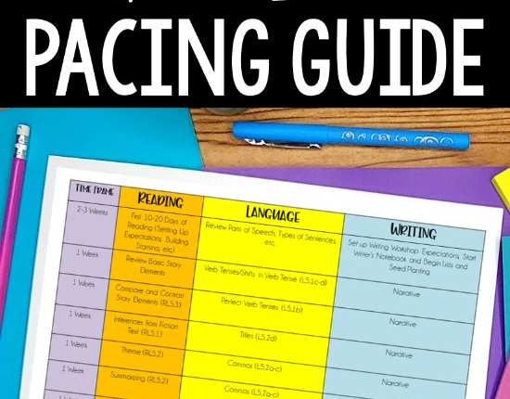
Guías de ritmo
Todavía recibimos preguntas de vez en cuando sobre cómo las familias pueden ver en qué están trabajando sus hijos. ¡Queríamos recordarle nuestras guías de ritmo! Cada maestro / equipo de Bell publica guías de ritmo para sus estudiantes a fin de brindarles una descripción general de las expectativas de la semana. Las familias también las pueden encontrar fácilmente en el sitio web de Bell. Simplemente vaya a STAFF [personal] y luego elija Team and Classroom Websites [sitios web de equipo y salones]. Desde allí, puede navegar al equipo de su hijo/a o al tema específico que desea ver.

Ropa con logotipo de Bell
Muestre su espíritu Bobcat y ¡ Compre camisetas y sudaderas con capucha de los Bell Bobcats hoy! Le encantará la calidad de su camiseta y sudadera, fabricadas por un proveedor local. YoColorado aquí mismo en Golden. ¡TODAS LAS GANANCIAS DE LA VENTA DE ESTAS CAMISETAS VAN A LA PTA DE BELL PARA APOYAR A NUESTROS ESTUDIANTES Y MAESTROS! La venta actual de Ropa con logotipo Bobcat se extiende desde ahora hasta el 27 de noviembre de 2020. Los pedidos realizados antes de la fecha límite se entregarán a la escuela para que los recojan antes de las vacaciones de invierno a tiempo para Navidad. Realice su pedido aquí ahora antes de que sea demasiado tarde.

Del Departamento de Matemáticas
¡Felicitaciones a los matemáticos del mes por su arduo trabajo y dedicación a la resolución de problemas en sus salones de matemáticas! Brody McBroom, Pearl Vera, Tassneem Reda, Kara Hertz, Audry Tincher, Oliver Nau y Henry Shiro.

Si disfrutaría de un desafío o le gustaría que su hijo / hija tuviera un desafío en matemáticas, únase al Google Classroom de los Mathletes. Tendremos competencias virtuales, resolución de problemas de extensión y desafíos matemáticos creativos. El código para unirse es pdzptib. Está abierto a todos los estudiantes de Bell: ¡TODOS los niveles de estudiantes de matemáticas!
Si tiene alguna pregunta, comuníquese con los maestros de matemáticas Linda Jones o Paul Dawicki

Hemos sido los campeones de Jeffco durante dos años consecutivos, ¡y estamos emocionados de serlos una tercera vez! ¡Únase a nosotros!

Días de toma nueva de fotografías
Después de programar y reprogramar, finalmente pudimos solidificar nuestros Días de toma nueva de fotografías. Las nuevas tomas de fotografías serán el 1 y 2 de diciembre. Los estudiantes a distancia tendrán la oportunidad de volver a tomar sus fotografías después de la escuela el martes 1 de diciembre a partir de las 2:20 pm. ¡Más detalles próximamente!

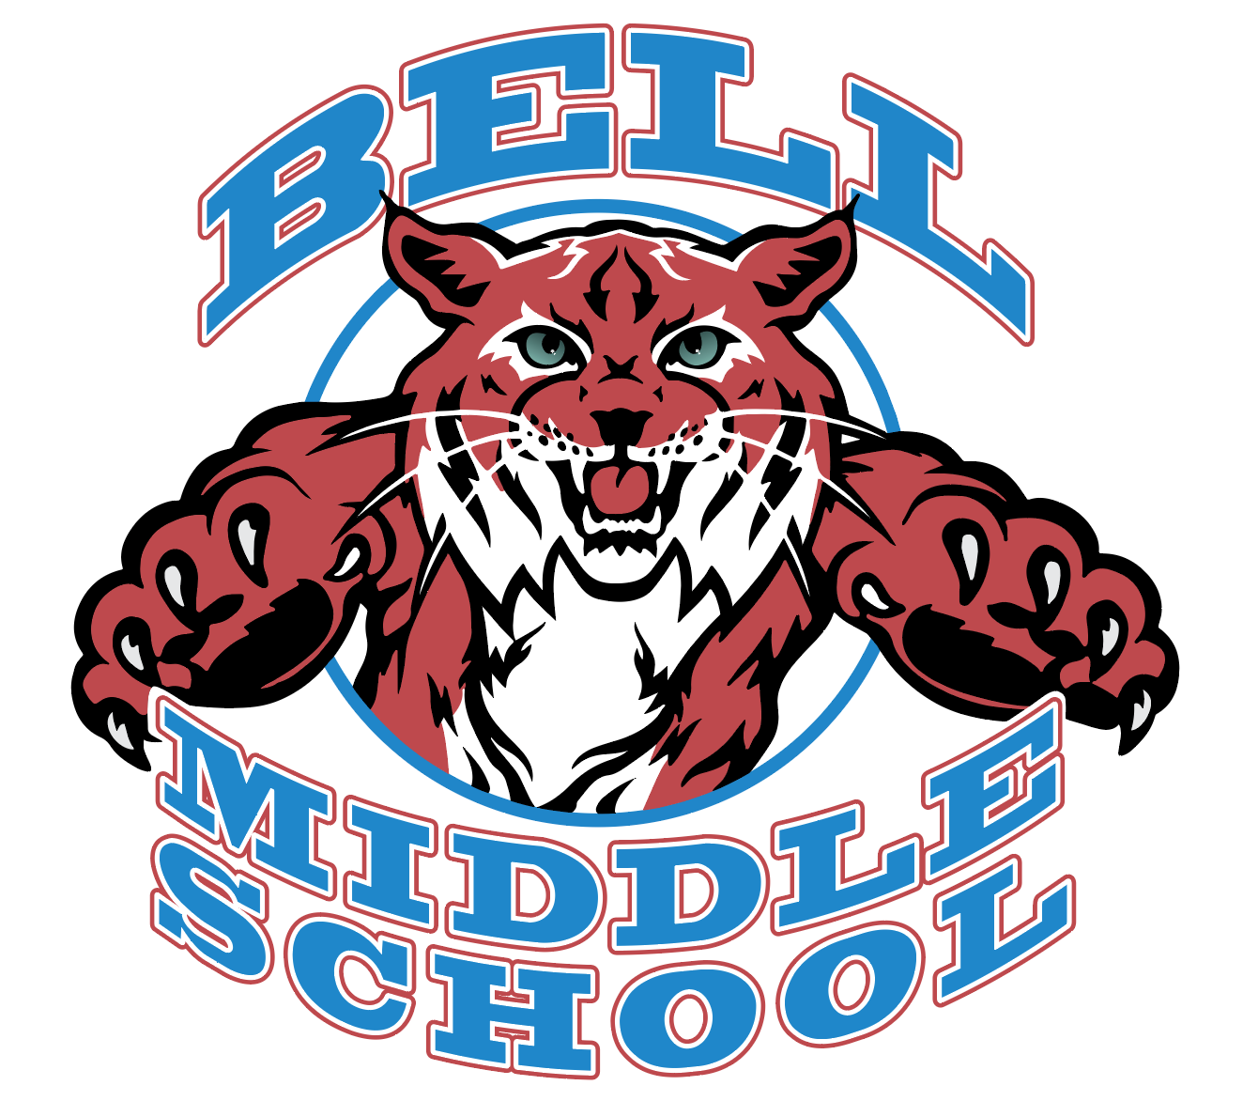
Evento virtual para futuros Bobcats
Debido a restricciones de salud pública, Bell no puede realizar una Velada de futuros Bobcats en persona como lo hemos hecho en el pasado. Sin embargo, Bell realizará un recorrido virtual para futuros Bobcats que estará disponible a mediados de diciembre. ¡Más detalles a medida que nos acerquemos al evento virtual!

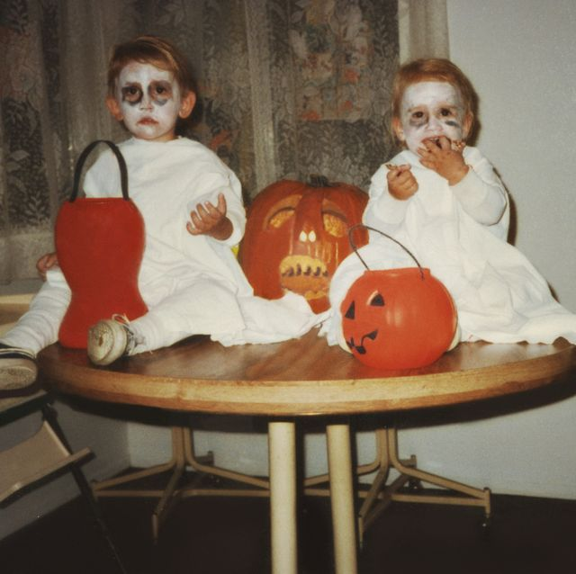
Envíenos fotos para el anuario
Solo un recordatorio rápido para enviarnos sus fantásticas fotos de Halloween. ¡También nos encantaría tener fotos retro de usted y sus amigos! ¿Tiene otras buenas fotos? ¡Envíenoslas! Muchas de las fotos que envía se incluirán en el anuario, así que comience a hacer clic y envíe sus fotos aquí: Formulario de envío de fotos

Sobre el dejar a los estudiantes en los días fríos
Debido a los controles de salud requeridos que se deben realizar antes de que los estudiantes puedan ser admitidos por las puertas de entrada a la escuela por las mañanas, las puertas no se abrirán hasta las 7:00 am debido a limitaciones de personal. Por favor, no deje a los estudiantes antes de las 7:00 am en las mañanas cuando la temperatura sea inferior a 20 grados.

Recreo en días fríos: como en años anteriores, si la temperatura es superior a 20 grados, los estudiantes almorzarán dentro del salón de clases y saldrán al recreo. Por favor, asegúrese de que los estudiantes tengan la ropa adecuada para estar afuera durante 15 a 20 minutos durante el recreo, ya que no se les permitirá permanecer adentro debido a limitaciones de personal.

Ropa de abrigo, chaquetas, etc.: Si necesita ropa de abrigo, chaquetas, etc., ¡queremos ayudarle! Comuníquese con el Sr. Hahn al 303-982-4280.

Infinite Campus: cómo usarlo para verificar calificaciones y asistencia
¿Qué es?: Infinite Campus es una gran herramienta para que los padres y los estudiantes se comuniquen sobre la asistencia escolar y las calificaciones. ¿Por qué utilizar Infinite Campus? Mire ESTE VIDEO para obtener ideas sobre cómo los estudiantes y los padres usan esta herramienta.

¿Cómo entro en Infinite Campus?: Se accede a Infinite Campus a través del sitio web de Bell. Tómese un momento para mirar ESTE VIDEO DE INSTRUCCIÓN para obtener indicaciones sobre cómo iniciar sesión en el campus por primera vez y las formas en que el campus puede ser una herramienta útil para usted y su hijo/a. Una vez que sepa su información de inicio de sesión, también puede agregar la aplicación Infinite Campus a su teléfono.

¿Qué pasa si no puedo entrar?: Si tiene dificultades técnicas, llame a la oficina principal o programe una cita para una llamada telefónica o un chat de video con nuestro bibliotecario siguiendo este enlace: https://calendly.com/julieschlosserbelldtl

